***Curriculum vitae*** 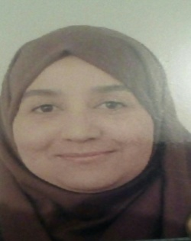

# *Etat Civile*

-Nom  : **GHENIA**

-Prénom : **Selma**

-Date Et Lieu De Naissance  : **13 Juin 1982**

-Adresse : **Cité Soummam Bt 6D N°3 BEZ Alger**

**-**Nationalité  : **Algérienne**

-Situation Familiale: **Célibataire**

-Tel (mobile): **07-90-03-84-32**

-E-mail  : [**swiss_selma.2015@outlook.fr**](mailto:swiss_selma.2015@outlook.fr)

# *diplomes&FORMATION*

**-Niveau Terminale**

**-Une Attestation en Bureautique (Word, Excel)**

**-Une Attestation en Programmation DELPHI (5)**

**-Une Attestation de la Langue Anglaise Niveau 03**

**-Un Diplôme en Presse Ecrite**

# *FORMATION ET EXPERIENCE*

**-Télé Opératrice et Administration Commerciale (SARL Dar al Dawa) 2009/2011**

**-Assistante d’Administration dans une Ecole Privé (ROYALE SCHOOL) 2011/2013**

**-Télé Conseillère dans une Société Etrangère RH CONSULTING 2013/2014**

**-Secrétaire Médicale 2014/2015**

**-Secrétaire dans un Bureau d’avocat 2015/2018**

# *divers*

* ***Langues :***

***Arabe Français Anglais***

***Parler*** : Très bien Bien Bien

***Ecrit***  : Très bien Bien Bien

* ***Compétence Informatique :***
* Word /Excel
* Delphi(5)

# *lOISIRS ET INTERETS*

* **Compétente, Sérieuse, Sens de Responsabilité, Esprit d’Equipe**
* **Aime les voyages**
* **Une bonne Culture Générale**